
附件2：

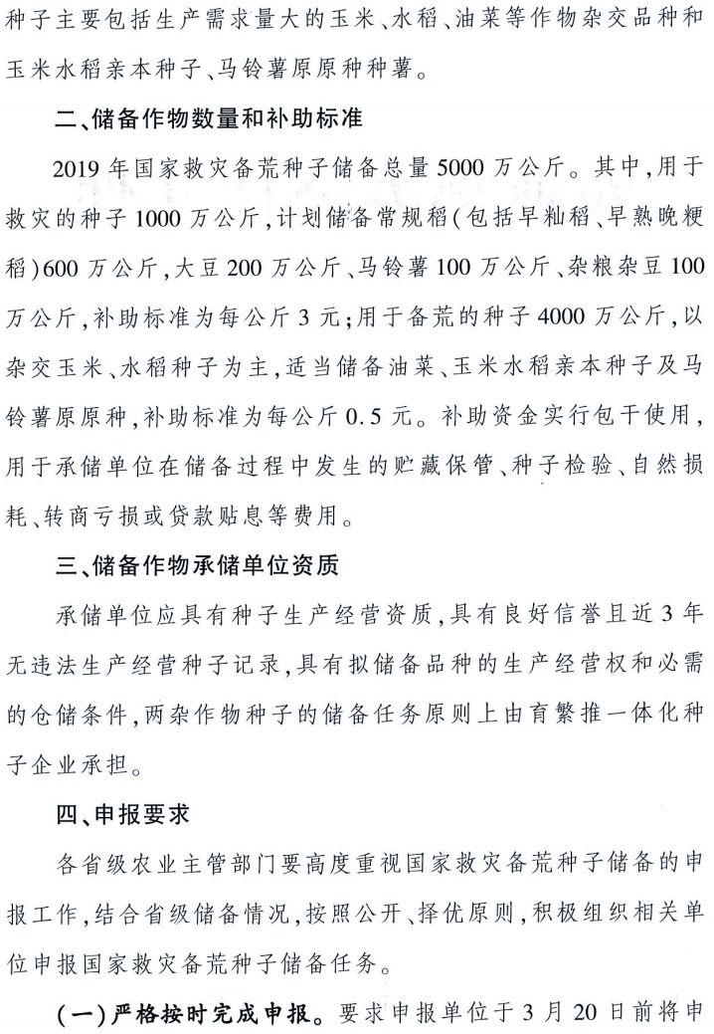
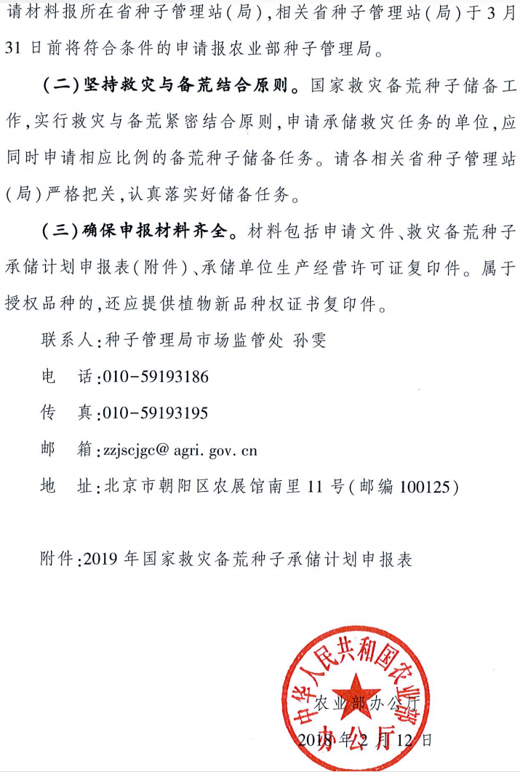
附件3：
2019年国家救灾备荒种子承储计划申报表

单位（盖章）：广东省农业厅
序号 | 承储单位 | 是否育繁推一体化企业 | 作物种类 | 品种名称 | 生育期（天） | 储备量  （万公斤） | 储备类型  （救灾或备荒） | 2017年推广面积  （万亩） | 适宜种植区域 | 备注
注：请在“备注”栏中填写该承储单位种子生产经营许可证的发证机关。

